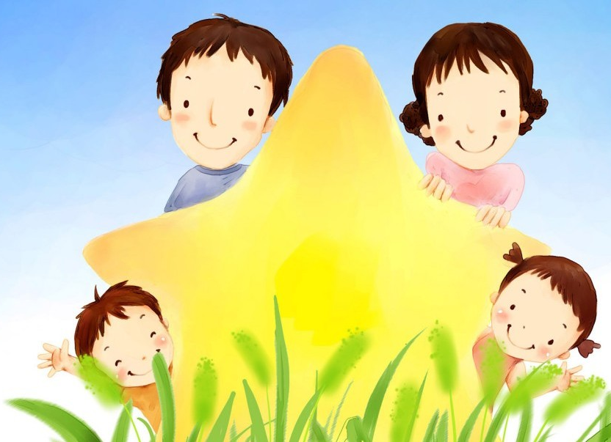
Выпуск № 3
ноябрь
2015г.
Дружная семейка

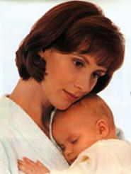

Мама…
Какое великое слово! Мать дает жизнь своему ребенку. Мать волнуется и печалится, чтобы ребенок ее был здоров, сыт, счастлив.
Мать – это окно в мир! Она помогает ребенку понять красоту мира. У мамы самое доброе, самое ласковое сердце, самые нежные, самые заботливые руки, которые умеют все. В ее сердце никогда не гаснет любовь!

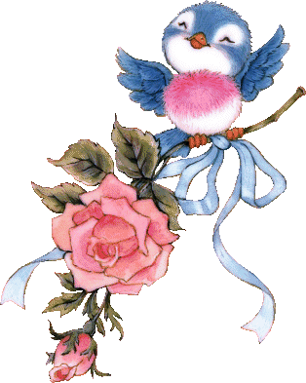
Прекрасен опыт материнства,
Быть мамой женщине дано.
Любви и мудрости единство
В ее душе заключено.
Она заботой согревает
Свое любимое дитя,
И даже в мыслях охраняет,
Порой забыв и про себя.
Тебе, любимая, родная,
От нас от всех земной поклон.
В таком красивом слове "Мама"
Сакральный смысл заключен.

29 ноября
ДЕНЬ МАТЕРИ!
Примите наши поздравления!

Шпаргалка для родителей
Если ребенок дразнится и ругается

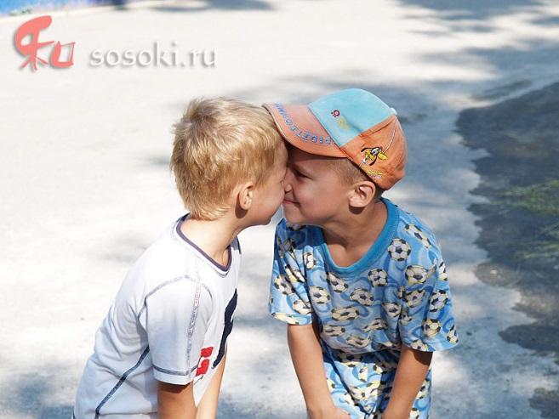
Эта проблема представляет определенную сложность, потому что, с одной стороны, взрослые не хотят «спускать» использование бранных слов, а с другой стороны, знают, что если на это обращать слишком много внимания, то дети будут ругаться еще больше.
Не стоит считать, что все плохое дошкольники получают в детском саду. В реальности все без исключения ребята уже

когда-то и где-то слышали эти слова раньше, просто сейчас они вошли в тот возраст, когда им интересно испытать их эффект на своем опыте. Как правило, есть два типичных периода, когда дети ругаются: от 2,5 до 3,5 лет и от 4 до 5.
Как предотвратить проблему

Поговорите с ребенком о значении слов, которые люди обычно используют для того, чтобы выразить отрицательные эмоции. Например, мне не нравится, я рассердился, мне неприятно, я злюсь, мне больно и т. д.
Когда ребенок выражает свои чувства приемлемыми слонами, похвалите его: «Это просто замечательно, что ты по-человечески объяснил нам, что ты чувствуешь.
Как справиться с проблемой, если она уже есть

Сначала нужно разобраться, почему малыш говорит бранные слова. Это может быть желание привлечь к себе внимание взрослого или других детей. Это может быть одним из способов обрести некоторую власть над другими, выводя взрослых из терпения, обижая детей. Это может быть автоматическая реакция на обиду или злость — ребенок видит, что родители поступают именно так.
Если ребенок ищет внимания и власти — полностью проигнорируйте его слова. Если другие люди или дети пожалуются вам на это, скажите: «Я слышала и не обратила на это внимания. Вы можете сделать так же». Не проявляйте никакого волнения или гнева, так как ребенок именно этого и добивается. Несколько минут спустя спокойно поговорите с ним о недопустимости использования таких слов.
Если ребенок произносит бранные слова автоматически или в подражание взрослым, вмешайтесь мгновенно, но очень спокойно. Скажите ему, что эти слова могут обидеть других.

Это интересно
- 18 ноября
День рождения Деда Мороза

18 ноября в России официально отмечают день рождения Деда Мороза.
Каков возраст зимнего волшебника – доподлинно неизвестно, но точно, что более 200 лет. Дату рождения Деда Мороза придумали сами дети, поскольку именно 18 ноября на его вотчине – в Великом Устюге – в свои права вступает настоящая зима, и ударяют морозы.
Особенно тщательно к этому празднику готовятся на родине именинника. В этот день открывают специальный почтовый ящик, в который можно опустить поздравление для Деда Мороза. Этим с удовольствием и местные детишки, и приезжие туристы.
Поздравить сказочного именинника приезжают его многочисленные родственники – Санта Клаус из Финляндии, Чисхан – якутский Дед Мороз, карельский Паккайне, зимний сказочник Микулаш из Чехии, Снегурочка из Костромы, а также официальные делегации из Вологды, Москвы, Нижнего Новгорода и многих других городов. А помощники Деда Мороза каждый год ему в подарок готовят новый костюм, украшенный вышивкой.

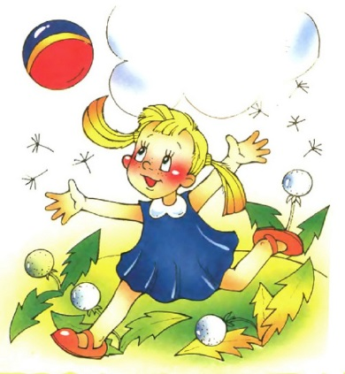
Детская страничка
Игра «Времена года»

Цель: закреплять знания детей о признаках осени.

Правила игры: найди картинки, на которых изображены приметы осени. Соедини их линией с картинкой в центре.

2. Игра малой подвижности «Огород у нас в порядке».

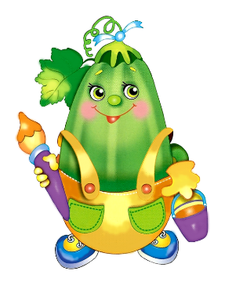

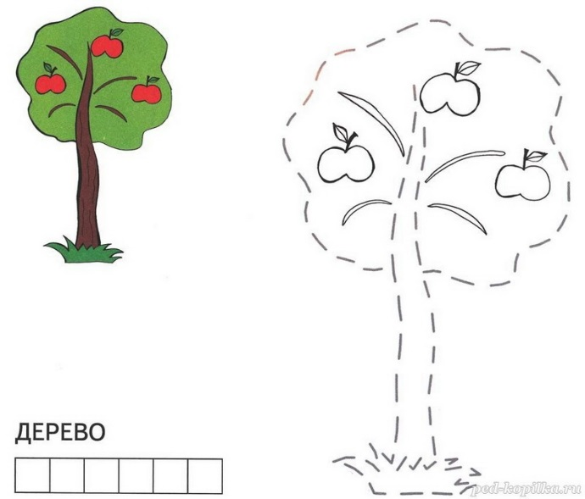
Раскрась по образцу

